Les Statistiques

1. Effectifs, fréquences et graphiques

Le but des statistiques est d’étudier des séries de nombres et les présenter sous une forme adaptée (tableau, graphiques...). On élabore ainsi à partir de ces résultats des modèles ou des prévisions : météo, fluctuations boursières, rentabilité d'une entreprise...

Le caractère est le critère étudié qui va permettre de classer des personnes ou des objets de la population selon différentes valeurs. ( ex : la couleur des yeux, l’âge, la taille, le nombre de frères et sœur...).

L’effectif est le nombre d’éléments correspondant à un caractère que l’on a comptabilisé.

La fréquence se calcule par : On l'exprime souvent sous forme de ...............................

Exemple : Dans une classe de 20 élèves, 16 ont les yeux marrons. La population étudiée est .............................. . Le

caractère étudié est .............................................................

L'effectif total est ..... la fréquence d'élèves ayant les yeux marrons est ..... = …… et ...... x100 = ........ %

Ex 1 : On donne la répartition de la population par tranches d’âges sur 1500 personnes. On a rangé la série en classe

Classes d’âges | Effectifs | Fréquences | Effectifs cumulés croissants | Effectifs cumulés décroissants | Angles
0 à 24 ans | 480 |  | 480 | 1500
25 à 49 ans |  | 38
50 à 74 ans | 360
75 ans et plus | 90
TOTAL

a. Sur cette population, combien de personnes ont moins de 74 ans ? : . . . . . ont plus de 49 ans ? : . . . . .

b. Continue le diagramme barre des effectifs et le diagramme circulaire représentant les fréquences du tableau :

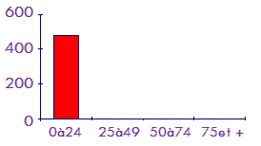

2. Moyennes, Etendue, Médiane et Quartiles d'une série statistique

La moyenne est le quotient de la somme des ......................... par l'effectif ..................

Ex 2 : Lors d’un contrôle de mathématiques on a relevé les notes sur 20 suivantes :

12 6 12 18 10 12 10 12 16 12 18 6 12 6 12 6 14 12 16 12

a. Calcule la moyenne.

b. Complète le tableau :

Note sur 20 | 6 | 10 | 12 | 14 | 16 | 18
Effectifs
Fréquences
Effectifs cumulés croissants |  |  |  |  |  |  | x

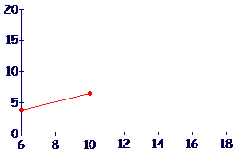
c. Calcule la moyenne pondérée :

d. Combien y a t-il de notes en dessous de 10 ? : . . . . . de 14 ? : . . . . .

e. Complète le graphique des effectifs cumulés croissants.

Ex 3 : Lors d’une visite médicale, on a obtenu les tailles suivantes :

Tailles | [130 ; 140[ | [140 ; 150[ | [150 ; 160[ | [160 ; 170[ | [170 ; 180[ | Total
Milieu de classe
Effectifs |  | 180 |  | 240 | 120 | 800
Fréquences | 5 %

a. Calcule la taille moyenne.
b. Représente le diagramme semi-circulaire des fréquences sur un cercle de rayon 6cm.
c. Complète les 2 histogrammes des fréquences :

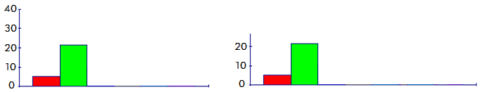

L’étendue d’une série est la ………………………………… entre les 2 valeurs extrêmes de la série.

La médiane d’une série est la valeur qui partage la série en 2 groupes de même effectif tels que :
- tous les éléments du premier groupe ont des valeurs inférieures ou égales à la médiane.
- tous les éléments du deuxième groupe ont des valeurs supérieures ou égales à la médiane.

La médiane est donc la valeur centrale de la série que l’on a ordonnée dans l’ordre croissant.

Ex 4 : on considère les 2 séries statistiques suivantes :
a 13 14 13 15 19 14 17 ………………………………………………………  Moyenne = … Etendue = … Médiane = … | b 18 17 9 12 20 14  …………………………………………  Moyenne = … Etendue = … Médiane = …

Les séries a et b ont la même ……………………… mais la série b est …………… dispersée que la série a
On appelle le premier quartile d'une série, la valeur qui sépare les 25 % ( ou le quart) inférieurs des données et le troisième quartile, la valeur qui sépare les 75 % ( ou les trois quart) inférieurs

Exemple : Voici le temps consacré, en minutes, au petit-déjeuner par 14 personnes.

16 | 12 | 9 | 17 | 19 | 13 | 10 | 4 | 8 | 7 | 8 | 14 | 12 | 9

On commence par ranger les 16 valeurs dans l'ordre croissant :

- - - - - - - - - - - - - - -

• 19 - 1 = 18 donc l'étendue est … min.

• 14/2 = 7 donc tout nombre compris entre la 7eme et la 8eme valeur peut être considéré comme médiane. En général, on prend la demi-somme de ces deux valeurs : ici c'est … min
La moitié du groupe consacre moins de 11 minutes au petit-déjeuner.

• 25 % et 75 % de 14 sont égaux à 3,5 et 10,5 donc le premier quartile est la 4eme valeur, soit 8min,
et le troisième quartile est la … ^{eme} valeur, soit 14min.

Ex 5 : Ce tableau donne la répartition des salaires mensuels des employés d'une petite entreprise.

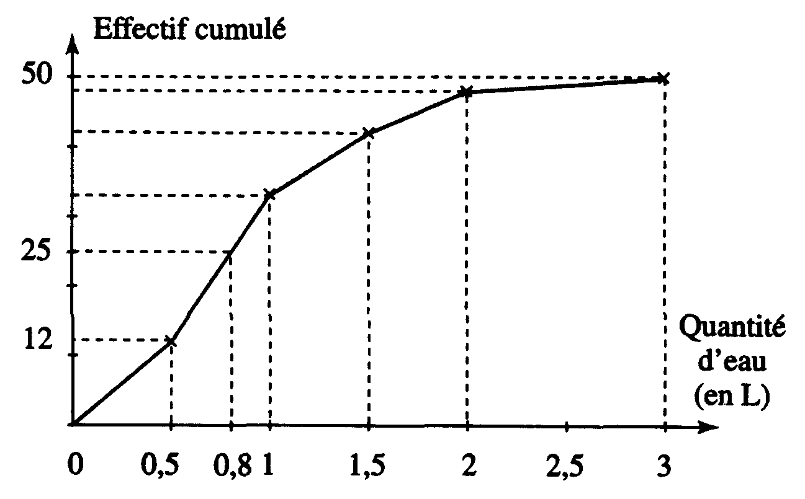
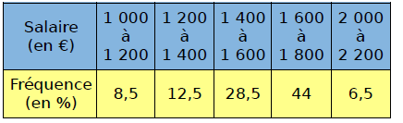

a. Calcule le salaire moyen d'un employé.
b. Dans quelle classe est situé le salaire médian ? Que signifie-t-il ?

Ex 6 : A la question « Quelle quantité d’eau buvez-vous par jour ? »,
les cinquante personnes interrogées ont donné des réponses qui ont
permis de tracer la courbe suivante :

L’effectif total est :

La médiane est :
Ainsi la moitié des personnes interrogées boivent moins de … l d’eau !

Nom : / 20

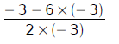
Ex 1 : Effectue les calculs suivant en détaillant : / 3

A = 8 × (−2) – 9 ÷(−3) B = - 6 ² – 3 x 2 ³ C =

A = B = C =

A = B = C =

Ex 2 : Complète les égalités suivantes. / 4 Ex 3 : Après avoir détaillé tes calculs, / 3
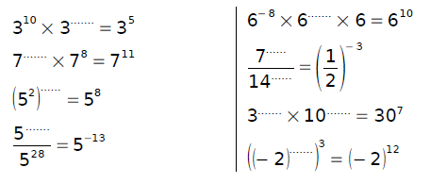
a. Ecris sous la forme forme a^{n} :

( 4⁻⁵×4² )⁻⁴ = 5⁻⁴×3⁻⁴ =

b. Donne la notation scientifique :

4×10⁴³×2×10⁻²² =
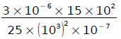
=

Ex 4 : Le tableau concerne le nombre de sports pratiqués par les élèves d'une classe. / 5

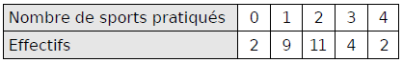
a. Calcule l'effectif total de cette série :

b. Calcule le nombre moyen de sports pratiqués
par les élèves de cette classe :

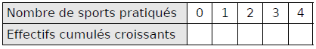
c. Complète ce 2e tableau :

d. Détermine la médiane et les valeurs du premier et du troisième quartile de cette série et donne la signification de chaque valeur :

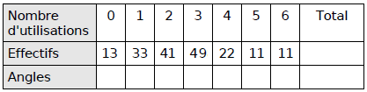
Ex 5 : On a demandé aux élèves combien de fois / 5
par semaine ils utilisent le site Mathenpoche.
Le tableau indique les réponses du sondage.
Complète le tableau :

a. Construis le diagramme en barres de cette série. b. Construis le diagramme circulaire de cette série

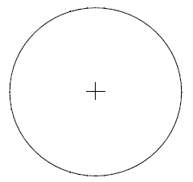
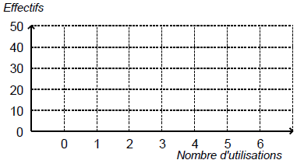

d. En expliquant, détermine la médiane de cette série.

